# Win7

## 更改電腦名稱&加入網域

電腦名稱：***機器編號 - PC*，例：SENAO-001234-PC**

網域：senao.factory

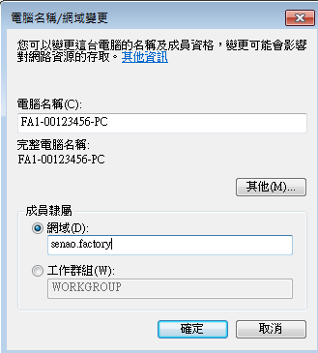

使用者名稱：factory\pe2admin

密碼：zaq1@#$

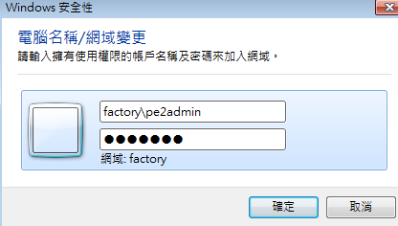

重新啟動

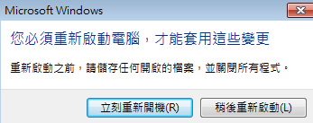

# WinXP

## 安裝Windows-KB943729-x86-CHT.exe

連線 \\Sn-fs02\製造中心\產測程式\TE_TEST\填值檔案\Andy\安裝檔案

安裝Windows-KB943729-x86-CHT

## 更改電腦名稱&加入網域與WIN7步驟相同

# 安裝winmatrix

1. 進入資料夾：\\Sn-fs02\製造中心\產測程式\TE_TEST\填值檔案\Andy\安裝檔案
2. 依作業系統**複製目錄至D:\安裝檔案**



1. 執行installwinmatrix3agent.bat

# 安裝防毒軟體

1. 進入資料夾：\\Sn-fs02\製造中心\產測程式\TE_TEST\填值檔案\Andy\安裝檔案
2. 依作業系統**複製目錄至D:\安裝檔案**



1. 執行安裝程式

# 定期掃毒

進入資料夾：\\Sn-fs02\製造中心\產測程式\TE_TEST\填值檔案\Andy\安裝檔案

依作業系統**複製目錄至D:\安裝檔案**



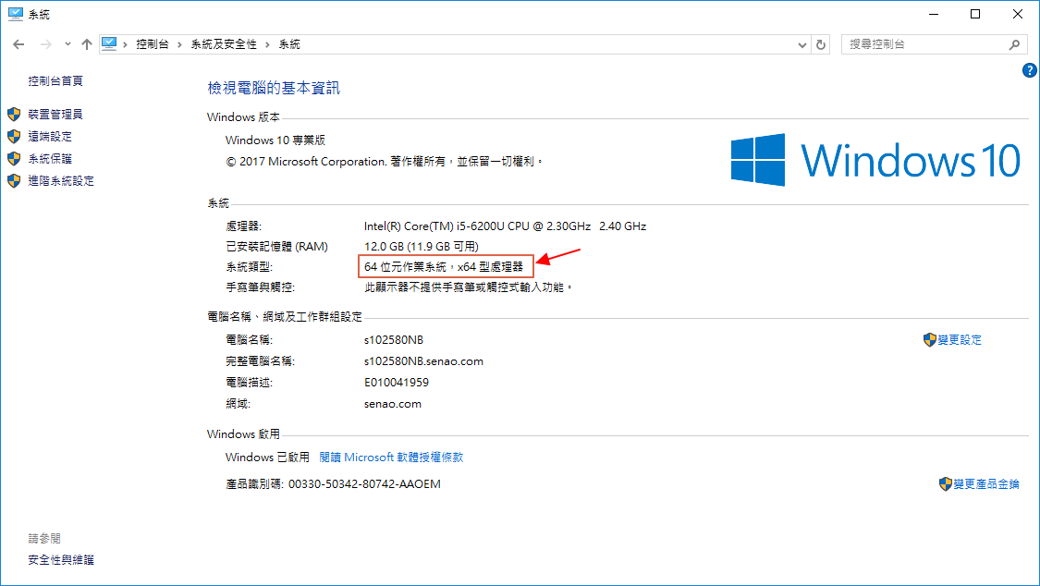

1. 執行程式

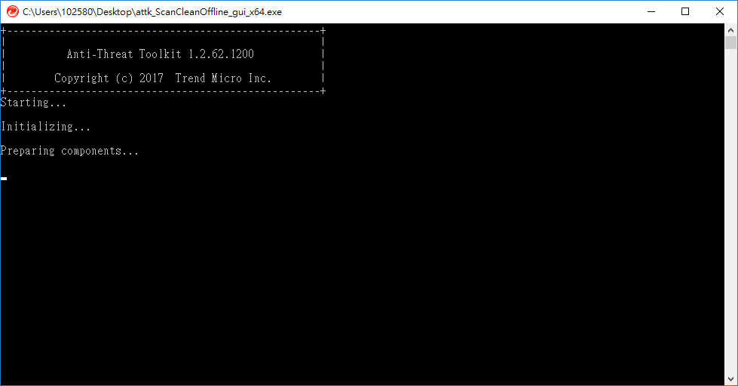

1. 等待一陣子後會出現下方視窗，此時點選”Settings”

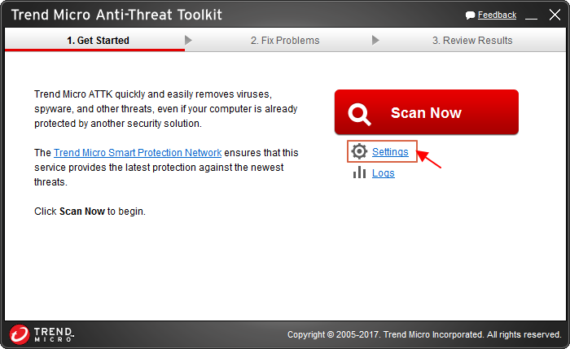

1. 點選”Custom scan”->”將C槽”打勾->按下”OK”

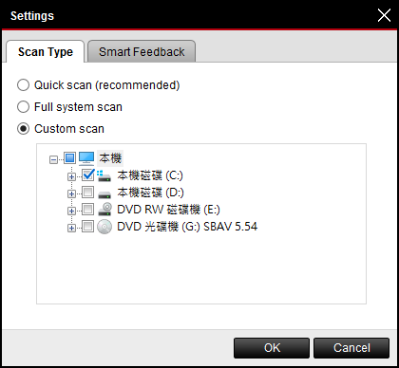

1. 按下”Scan Now”開始進行掃描

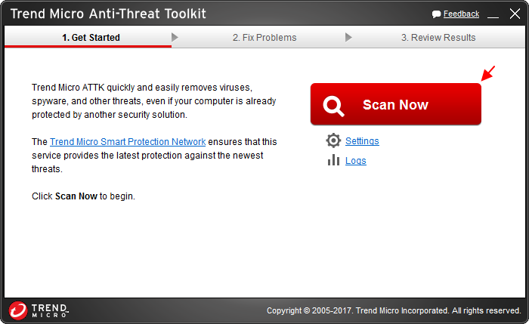

1. 掃描中…請等待…

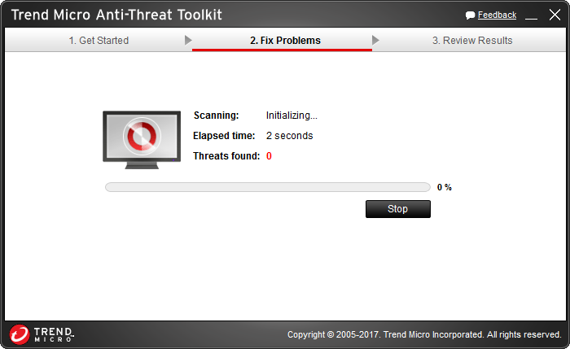

1. 掃描完成

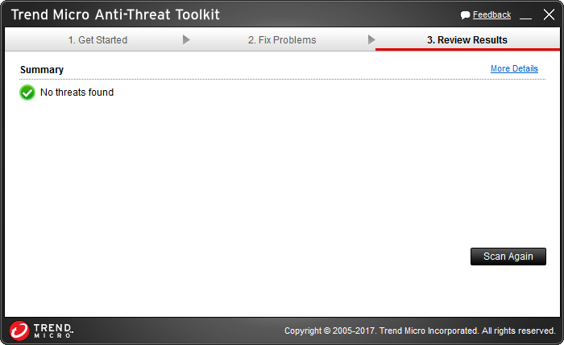

1. 如有掃到病毒則選擇Fix all並進行重開機

